Инструкция по удаленному подключению к контроллеру с помощью HMI KaScada, а также настройка различных вариантов подключения к HMI KaScada через WEB интерфейс.

В данной инструкции будут рассмотрены варианты подключения через LAN, DDNS и Openvpn, в качестве примера будет показана настройка следующего оборудования и програмного обеспечения:
- android устройство (версия 5.1.1, проверено на версии 4.0.3);
- WIFI роутер (Asus RT-AC51U Версия прошивки 3.0.0.4.380_7378);
- Arduino MEGA2560;
- Ethernet Wiznet W5100;
- bluetooth hc-05;
- HMI KaScada (версия 5.1.0);
- Flprog (версия 3.0).

- Настройка соединения HMI KaSkada c контроллером через ethernet Wiznet W5100, по локальной сети.
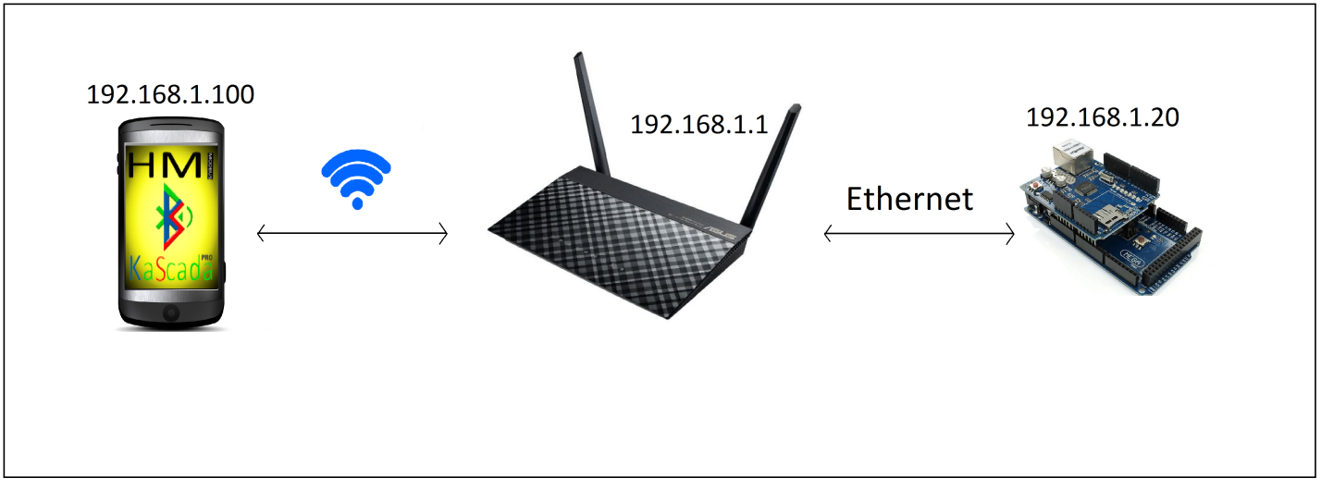
  - Данное соединение позволит управлять контроллером с android устройства (далее android) при условии, что они оба подключены к одной локальной сети.
  - Устанавливаем программу FLprog с сайта http://flprog.ru/ (с процессом программирования и настройки arduino в FLprog можно подробно познакомится на сайте, здесь мы на этом останавливаться не будем.)
  - На контроллере задаем настройки указывая IP адрес 192.168.1.20, маска подсети 255.255.255.0, сетевой шлюз 192.168.1.1, порт 543.
  - Устанавливаем на android приложение HMI KaScada (далее KaScada). Сделать это можно с официального сайта http://www.hmi-kascada.ru/kaskada/следуя инструкции.
  - Заходим в KaScada запускаем приложение→создать новый проект→указываем имя проекта (например «test»)→нажимаем →редактирование списка устройств→нажимаем на пустое окно сервера →вводим IP и порт контроллера.
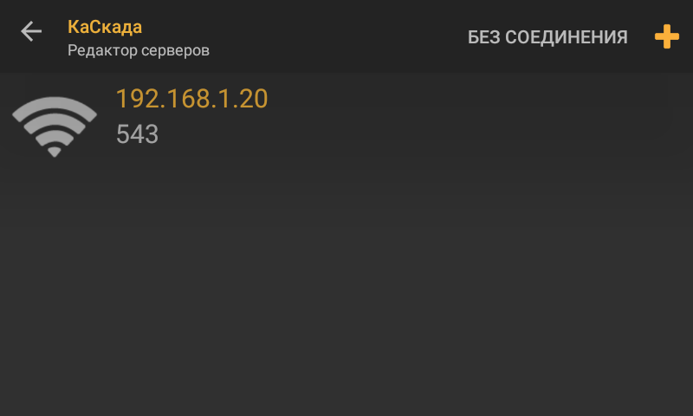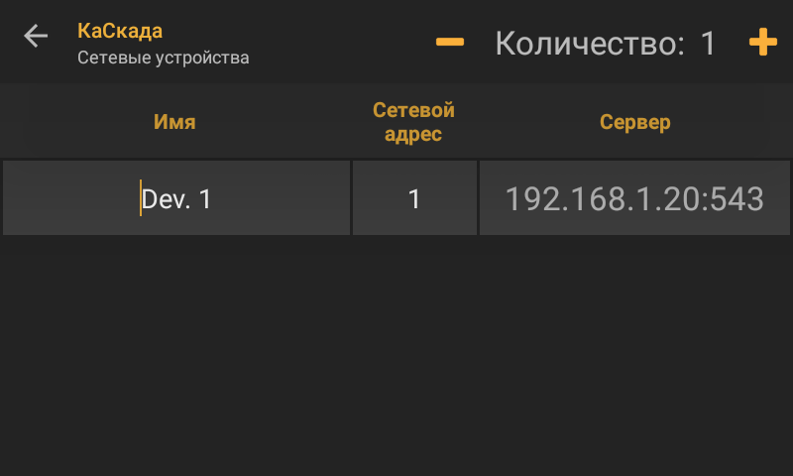
Этих настроек вполне достаточно для подключения контроллера к KaScada. Для такого подключения подойдет любой WIFI роутер, и производить дополнительные настройки в роутере не нужно.

- Настройка удаленного соединения KaSkada c контроллером через ethernet Wiznet W5100, по сети интернет с использованием DDNS.
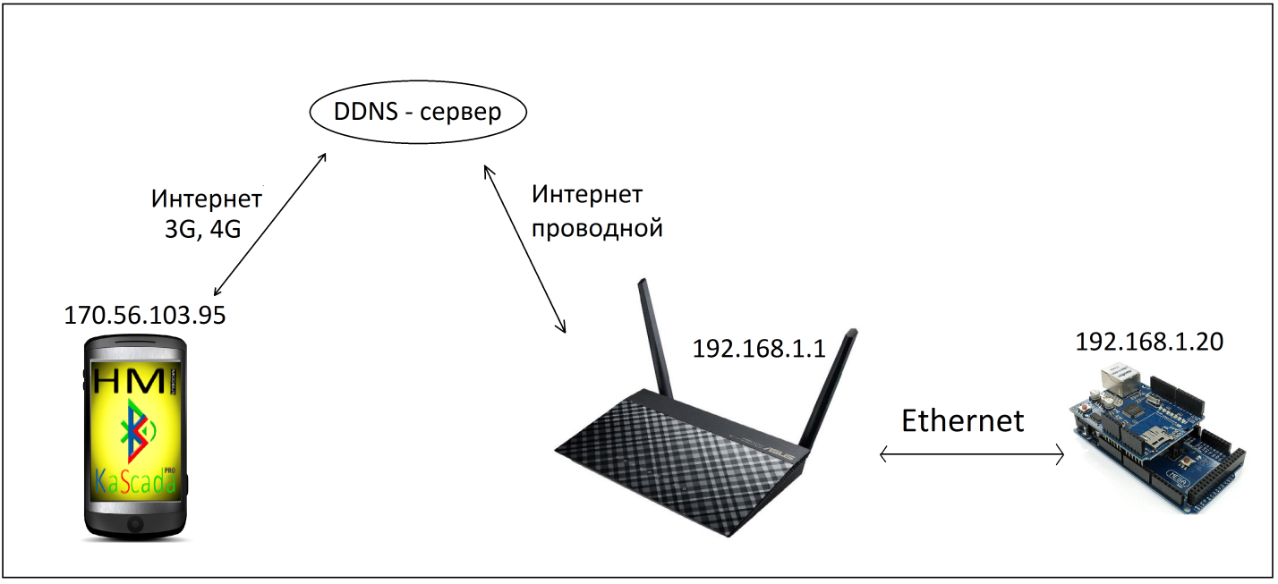
  - Данный способ не будет работать если WIFI роутер подключен к интернету через 3G, 4G USB модем. (решение этой задачи находится ниже п.3).
  - Выполняем пункты 1.2, 1.3.
  - В качестве DDNS –сервера будем использовать сервис NO-IP https://www.noip.com/
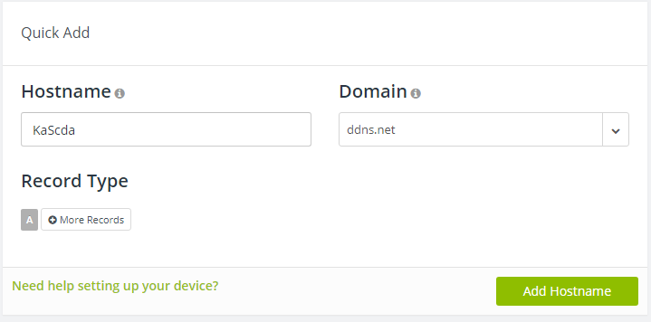
Заходим на сайт→регистрируемся→входим используя логин и пароль→на появившейся странице в окошечке «Quick Add» вводим в поле «Hostname» придуманное нами имя и в окне «Domain» выбираем одно из доступных имен например DDNS.COM→нажимаем Add hostname.
В данном случае мы стали обладателем DDNS с именем KaScada.ddns.net, это нам заменит статический IP адрес.

  - Настраиваем DDNS на роутере, для этого необходимо подключить компьютер, ноутбук, планшет, телефон к роутеру через WIFI или патч-корд→открываем окно браузера и в адресной строке вводим 192.168.1.1→нажимаем enter→в появившемся окне вводим логин и пароль для доступа к настройкам→нажимаем кнопку «Интернет» →выбираем вкладку «DDNS»→Заполняем все поля:
- Сервер – WWW.NO-IP.COM;
- Имя хоста – kascada.ddns.com;
- Имя пользователя или адрес электронной почты – указываем логин под которым зарегистрировались на сайте no-ip;
- Пароль или ключ DDNS - указываем пароль под которым зарегистрировались на сайте no-ip;
Нажимаем кнопку применить.
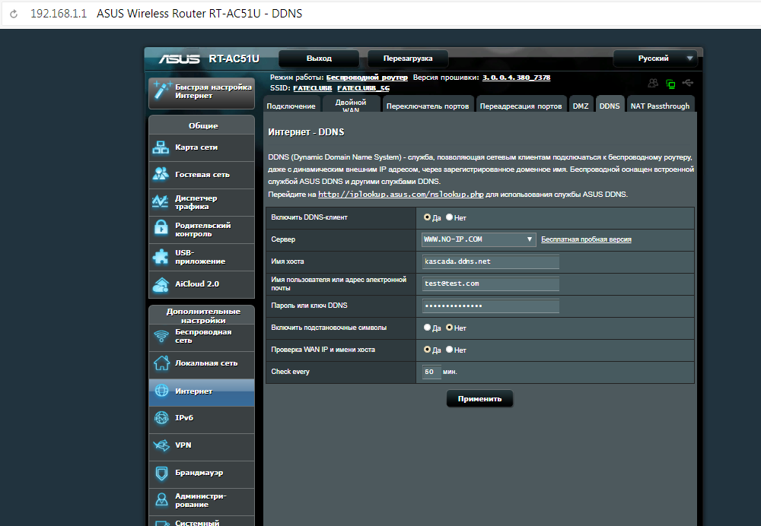
Настройка DDNS на роутере завершена, переходим к настройке переадресации портов.
  - Переходим на вкладку «Переадресация портов»→выбираем «включить переадресацию портов “Да”» → заполняем:
- «Имя службы» - вводим произвольное имя;
- «Диапазон портов» - указываем порт нашего контроллера (543);
- «Локальный IP-адрес» = указываем IP нашего контроллера (192.168.1.20)
Нажимаем → нажимаем кнопку «применить».
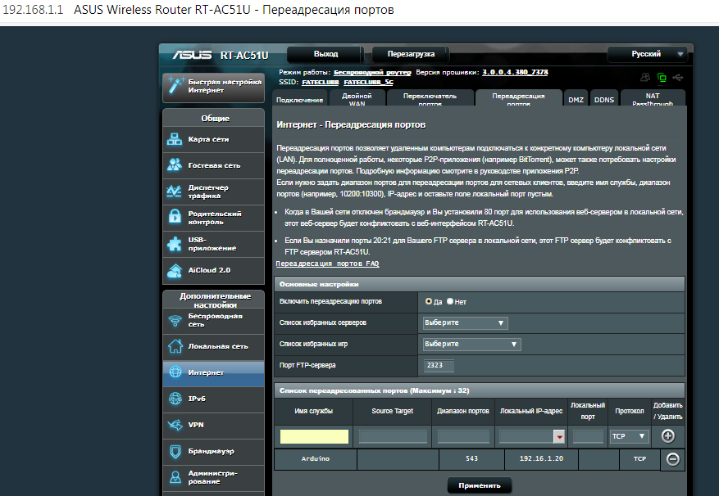
Все настройки роутера завершены.
  - Выполняем пункты 1.4., 1.5. за одним исключением теперь вместо IP адреса мы вводим имя нашего хоста kascada.ddns.net и указываем порт нашего устройства.
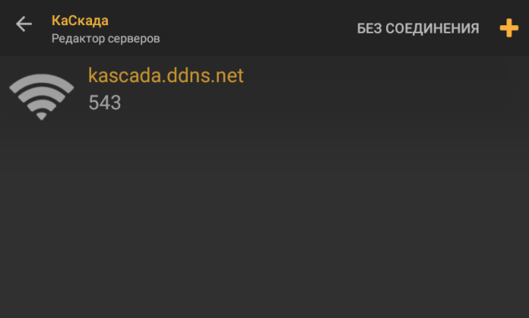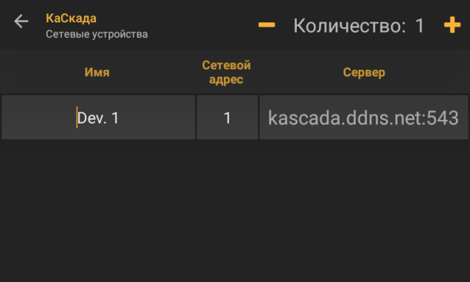
  - Данных настроек вполне достаточно для удаленного подключения контроллера к KaScada через DDNS. Для такого подключения подойдет любой WIFI роутер с поддержкой DDNS (такая функция есть в абсолютном большинстве роутеров).

- Настройка удаленного соединения KaSkada c контроллером через ethernet Wiznet W5100, по сети интернет с использованием Openvpn.
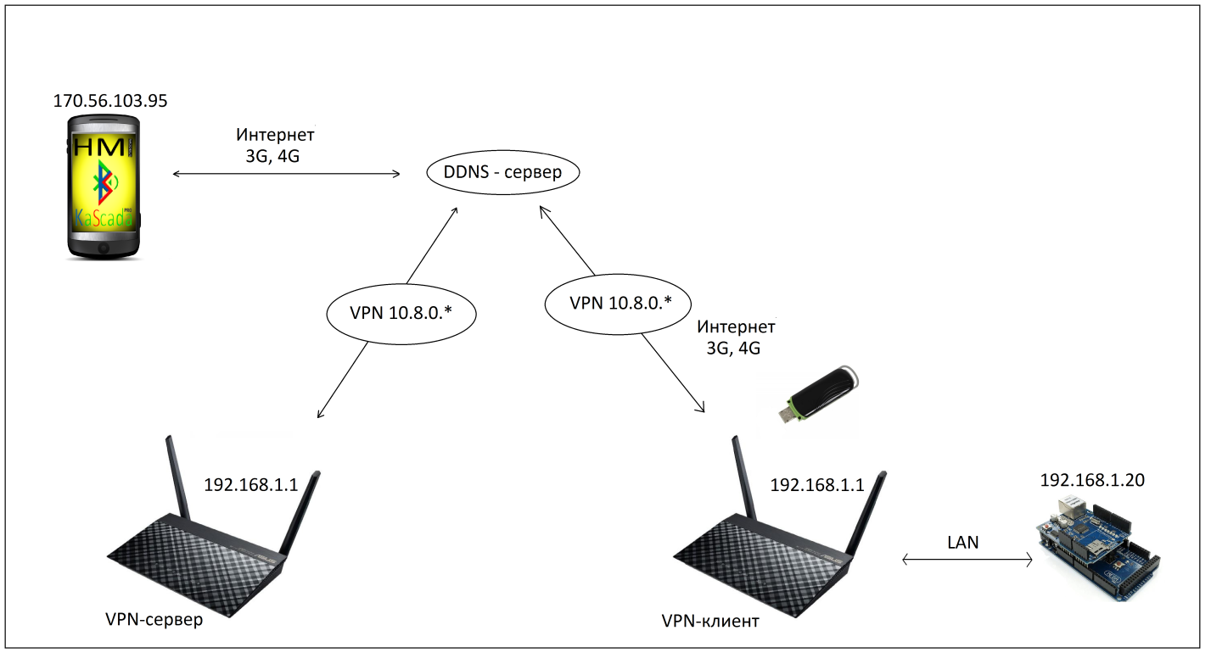
  - Рассмотрим пример когда необходим такой вариант подключения.
Допустим у вас есть загородный дом и вы решили установить систему умного дома и вам необходимо дистанционно контролировать все и вся. Но есть проблема, проводной интернет до вас не дошел, а мобильный интернет имеет двойной NAT и вариант с подключением через DDNS здесь работать не будет. Для решения данной задачи вам потребуется настроить Openvpn туннель.
Вам понадобится:
- Один роутер с поддержкой функции Openvpn-сервер;
- Один роутер с поддержкой функции Openvpn-клиент;
- 3G,4G модем для подключения роутера-клиента к интернету;
- Место с проводным интернетом для подключения роутера – сервера.
  - Настройка роутера – сервер.
  - Для начала необходимо настроить на роутере DDNS, выполнив пункты 2.3., 2.4.
  - Переходим к настройке Openvpn-сервера: в настройках роутера нажимаем кнопку «VPN» →нажимаем кнопку «OpenVPN»→ «Включить OpenVPN-сервер» нажимаем «ON»→ «Подробнее о VPN» - общие→вводим имя пользователя и пароль→ нажимаем →нажимаем «Применить».
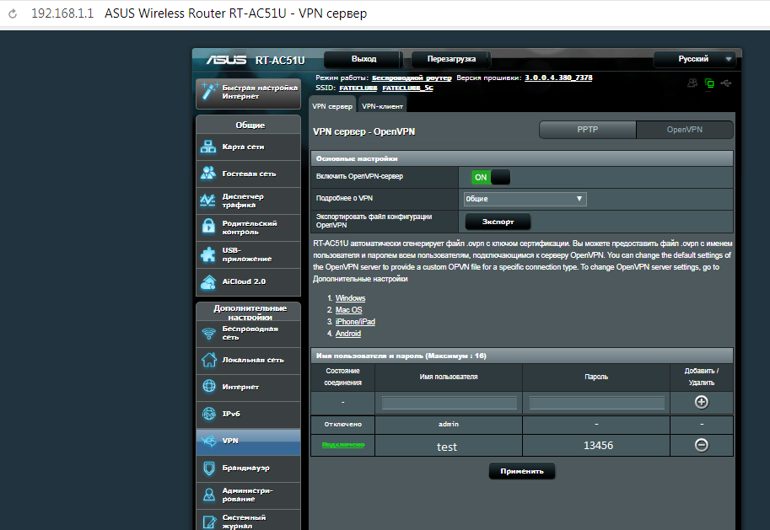
  - Переходим к дополнительным настройкам: «Подробнее о VPN» - дополнительные настройки→изменяем значения на «Да» в следующих строках:
- Предоставить локальную сеть клиентам;
- Непосредственные клиенты для перенаправления интернет-трафика;
- Ответ для DNS;
- Объявления DNS клиентам;
- Управление параметрами клиента;
- Разрешить клиент-клиент.
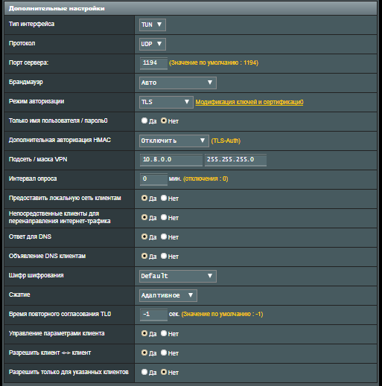
Нажимаем кнопку «применить»→возвращаемся к общим настройкам →нажимаем кнопку «экспорт»→сохраняем файл с настройками для клиента.
  - Настройка роутера – клиент.
  - В настройках роутера переходим на вкладку «VPN-клиент»→нажимаем кнопку «добавить профиль»→вкладка «OpenVPN» → нажимаем «выбрать файл» и выбираем ранее сохраненный файл→Заполняем поля указывая описание, логин и пароль указанные при создании VPN - сервера→ нажимаем «OK»→нажимаем кнопку «Activate»
  - Теперь необходимо настроить маршрутизацию портов*.
Нажимаем кнопку «Локальная сеть»→выбираем вкладку «маршруты»→выбираем «Включить статические маршруты “да”»→заполняем «IP-адрес сети или хоста» и «Сетевая маска» (их мы можем посмотреть в на этой же странице во вкладке «LAN IP»)→заполняем поле «Шлюз» здесь мы должны выбрать наш контроллер из выпадающего списка или внести его IP, а в нашем случае 192.168.1.20→поле «метрика» ставим «1».
  - Возвращаемся к роутеру-сервер и проделываем пункты 2.5., 2.6., 2.7.
Настройки окончены и мы получили доступ у удаленному устройству подключенному к мобильной сети через VPN и DDNS.

*в данной модели роутера и указанной вначале статьи прошивки, прописывать переадресацию портов не требовалось, п.3.8. написан как возможное решение проблем в случае если они возникнут.

- Подключение к WEB серверу Kascada по локальной сети.
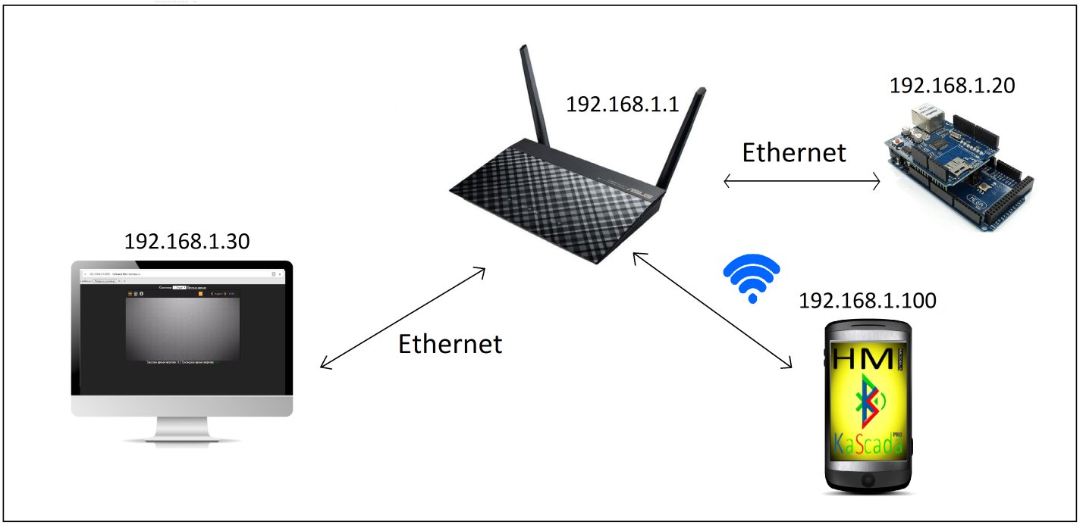
Для начала разберемся чем хорош WEB интерфейс и в чем он уступает непосредственному подключению к Kascada установленной на телефоне.
Плюсы:
- мы можем подключаться не только с андроид устройств, но и с компьютера через браузер;
- нет необходимости покупать дополнительные ключи для регистрации программы на смартфоне;
- появляется возможность просматривать архивы данных которые будут записываться на удаленное android устройство.
Минусы:
- мы не можем изменять логику и внешний вид Kascada;
- управлять с телефона через WEB интерфейс не так удобно как через само приложение.
  - Выполняем пункты 1.2.-1.5.
  - Далее необходимо определить под каким IP наше android устройство подключено к роутеру: на телефоне заходим в настройки→WIFI →выбираем подключенную сеть и на нажимаем удерживая палец до появления всплывающего окна→ смотрим что написано во кладке «IP-адрес» (здесь указан наш автоматически присвоенный IP, что-то вроде 192.168.1.100, его мы и будим использовать) → нажимаем изменить настройки (или управление параметрами сети) → ставим галочку дополнительно (или показать дополнительные параметры) → во вкладке «настройки IP-адреса» выбираем - статический→ в поле «IP-адрес» вводим IP из автоматически присвоенного (т.е. здесь это будет 192.168.1.100) → жмем сохранить.
  - Далее подключаемся к интерфейсу WEB: запускаем приложение на нашем androd устройстве → выбираем наш проект и запускаем → выбираем второе устройство компьютер, телефон, планшет (это устройство должно быть подключено к этой же сети) → заходим в браузер и в адресной строке вводим IP –адрес нашего android устройства, где запущена KaScada → после адреса через «:» дописываем номер WEB порта KaScada 8080* (должно получиться 192.168.1.100:8080)→нажимаем Enter.
В окне браузера должен отобразится наш проект.
На этом настройки закончены.

*В качестве примечания могу дополнить, что порт 8080 также используется роутерами, например D-link и для избегания конфликта, порт на роутере необходимо поменять.

- Подключение к WEB серверу Kascada через DDNS.
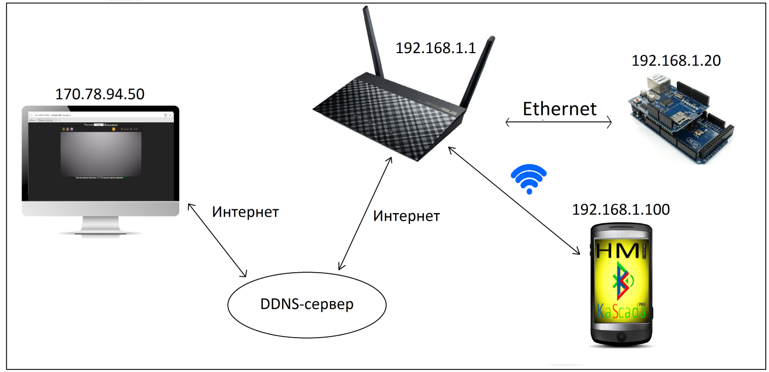
  - Выполняем пункты 1.2.-1.5., 4.2., 2.3., 2.4.
  - После выполнения Переходим на вкладку «Переадресация портов»→выбираем «включить переадресацию портов “Да”» → заполняем:
- «Имя службы» - вводим произвольное имя;
- «Диапазон портов» - указываем порт нашей WEB KaScada (8080);
- «Локальный IP-адрес» = указываем IP нашего android устройства где запущена KaScada (192.168.1.100).
Нажимаем → нажимаем кнопку «применить».
  - Подключаемся к интерфейсу WEB: запускаем приложение на нашем androd устройстве → выбираем наш проект и запускаем → выбираем второе устройство компьютер, телефон, планшет (это устройство может быть подключено к любой интернет сети) → заходим в браузер и в адресной строке вводим DDNS который мы настраивали → после адреса через «:» дописываем номер WEB порта KaScada 8080 (должно получиться kascada.ddns.net:8080)→нажимаем Enter.
В окне браузера должен отобразится наш проект.

- Подключение к WEB серверу Kascada через OpenVPN.
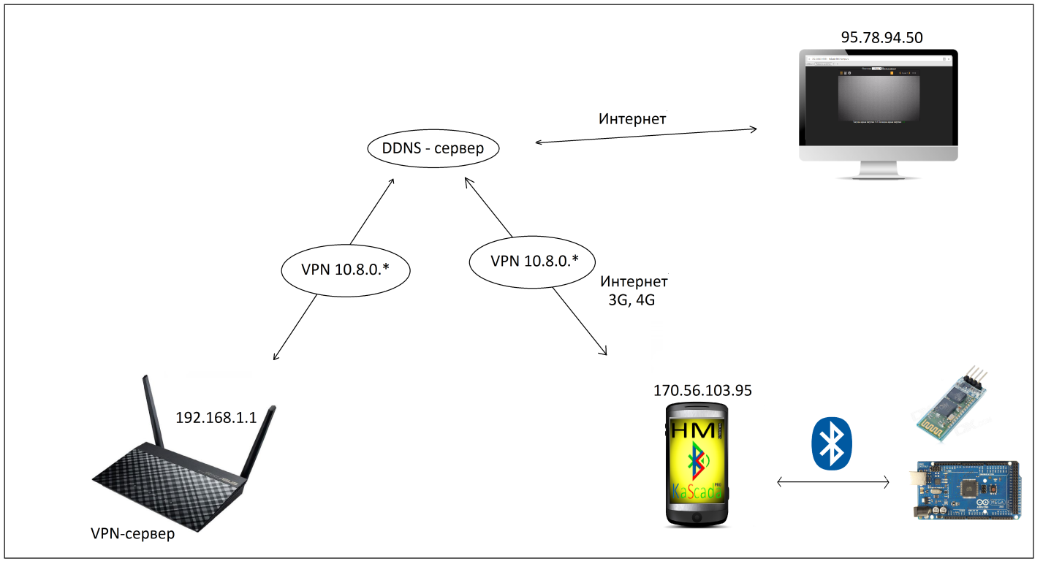
Данный способ гораздо проще и дешевле чем подключение непосредственно к контроллеру c android устройства т.к. второй роутер-клиент нам не нужен. Ну конечно дешевле он будет лишь в том случае, если у вас есть какой-нибудь телефон, планшет (с android версией не ниже 4.0.3) который вы сможете установить непосредственно рядом с контроллером.
  - В этот раз нам необходимо связать контроллер с Kascada посредством «bluetooth hc-05» модуля для Arduino, настройку его мы проведем с помощью рограммы FLProg. → выполняем пункты 1.2., 1.4. → включаем bloetooth на андроид устройстве → подключаемся к bluetooth нашего контроллера → запускаем приложение KaScada → создать новый проект → указываем имя проекта (например «test») → нажимаем редактирование списка устройств → нажимаем на пустое окно сервера → и выбираем наш модуль.
Настройка KaScada завершена.
Рассмотрим два варианта подключения:
- Подключение когда оба устройства находятся внутри сети OpenVPN.
  - Нам необходимо выполнить настройку VPN сервера на роутере п. 3.3., 3.4., 3.5. → копируем файл с настройками для клиента на android устройство → устанавливаем на android любое приложение для подключения OpenVPN (я использовал «OpenVPN для андроид»)→ в приложении необходимо открыть файл с настройками для клиента → при подключении ввести логин и пароль созданный в п. 3.4.
Если все мы сделали правильно, то телефон подключится и присвоит IP, что-то вроде 10.8.0.6. → запоминаем его (он нам нужен для подключения к WEB интерфейсу)
Данное устройство может быть подключено к любой сети интернет
  - Далее нам необходимо настроить другое устройство - клиент (оно может быть подключено к любой сети интернет) через которое мы будем подключаться к WEB KaScada через браузер, для этого нам необходимо:
- Если мы используем android устройство, то нам необходимо повторить настройку Open VPN из пункта 6.1.
- Если мы используем устройство под управлением windows, то нам необходимо скачать программу «Open VPN» → установить → скопировать наш файл клиента VPN в папку (диск куда вы установили программу):\Program Files\OpenVPN\config → запустить «Open VPN GUI» → ввести логин и пароль созданный в п. 3.4. → подключиться.
  - Теперь наши устройства находятся в одной сети VPN. → запускаем браузер на устройстве – клиент → в адресной строке вводим 10.8.0.6:8080 → нажимаем enter
У нас все подключилось.
- Подключение когда одно из устройств находятся внутри сети OpenVPN, а другое подключено к внешнему IP интернет.
  - Выполняем пункт 6.2. → настраиваем DDNS выполняем п. 2.3., 2.4. → Переходим на вкладку «Переадресация портов»→выбираем «включить переадресацию портов “Да”» → заполняем:
- «Имя службы» - вводим произвольное имя;
- «Диапазон портов» - указываем порт WEB KaScada (8080);
- «Локальный IP-адрес» = указываем VPN IP нашего android устройства где запущена KaScada (10.8.0.6)
Нажимаем → нажимаем кнопку «применить».
  - Осталось запустить браузер на устройстве – клиент → в адресной строке вводим kascada.ddns.net:8080 → нажимаем enter

Все настройки завершены

